PHIẾU HƯỚNG DẪN THỰC TẬP
BÀI 08: PHAY RÃNH VUÔNG GÓC
Thời gian: 45 phút
- Mục đích – yêu cầu
- Mục đích: + Phay rãnh vuông góc bằng dao phay ngón trên máy phay đứng
+ Tính toán điều chỉnh bàn máy, dao tương ứng và thực hiện đúng trình tự các bước gia công.
- Yêu cầu: Phay được rãnh vuông góc hở và kín bằng dao phay ngón trên máy phay đứng đáp ứng yêu cầu kỹ thuật như trên bản vẽ và đảm bảo an toàn lao động.
- Thiết bị và dụng cụ:
- Thiết bị: Máy phay đứng
- Dụng cụ cắt: Dao phay ngón Ø8 (kèm đầu lắp dao phay ngón)
- Dụng cụ đo kiểm: Thước đo cao - vạch dấu, thước cặp, đồng hồ so có đế từ, giũa.
- Kiến thức liên quan
Rãnh là vết được tạo thành bởi nhiều mặt phẳng hoặc nhiều mặt định hình. Có nhiều loại rãnh: rãnh vuông góc, rãnh chữ T và rãnh định hình.
- Phương pháp gia công rãnh vuông góc:
- Phay rãnh vuông góc bằng dao phay đĩa
- Phay rãnh vuông góc bằng dao phay ngón trên máy phay đứng
- Tính tốc độ quay n, S_{ph}
Đối với dao phay ngón được làm từ thép gió, có: V_{cphép} = 15 ÷ 20 m/ph
S_{z} = 0,03 ÷ 0,1 mm/răng
D_{dao} = 8 mm
Z = 4 răng
Giả sử chọn Vcp = 15 m/ph, Sz = 0,7
- n = 1000V/3,14D = 596 vòng/ph
- Sph = nS_{z}Z = 167 mm/ph → với chiều dài phôi là 120 mm thì để dao đi hết phôi mất khoảng 1 phút 20’
- Trình tự thực hiện
Được thực hiện như bảng quy trình làm việc.

QUY TRÌNH LÀM VIỆC
STT | Nội dung công việc | Hình minh họa | Chỉ dẫn thực hiện
1/ | Đọc bản vẽ và kiểm tra phôi | Bản vẽ kèm theo | Kiểm tra kích thước phôi như hình vẽ
1/ | Đọc bản vẽ và kiểm tra phôi | Bản vẽ kèm theo | Xác định vị trí của rãnh suốt và rãnh kín so với mặt chuẩn 2
2/ | Vạch dấu trên phôi |  | Vạch dấu cần phay trên phôi bằng thước đo cao - vạch dấu
3/ | Kiểm tra đồ gá |  | Di chuyển đầu đo của đồng hồ so dọc theo hàm cố định của êto bằng cách cho bàn máy chuyển động theo phương chạy dao dọc. Nếu kim đồng hồ chỉ trong khoảng ≤ 5 vạch (≈0.05mm) thì đảm bảo yêu cầu. Nếu > 5 vạch, kiểm tra vệ sinh hàm êto, tháo bulông của êto và bàn dao, dùng búa gõ nhẹ bên hông êto, sau đó kiểm tra lại đến khi đạt yêu cầu.
 | Kiểm tra hàm cố định êto song song với phương chạy dao dọc | 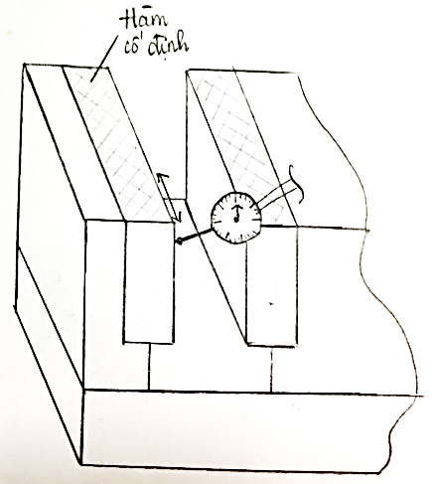
 | Kiểm tra mặt phẳng phiến tỳ song song với bàn máy | 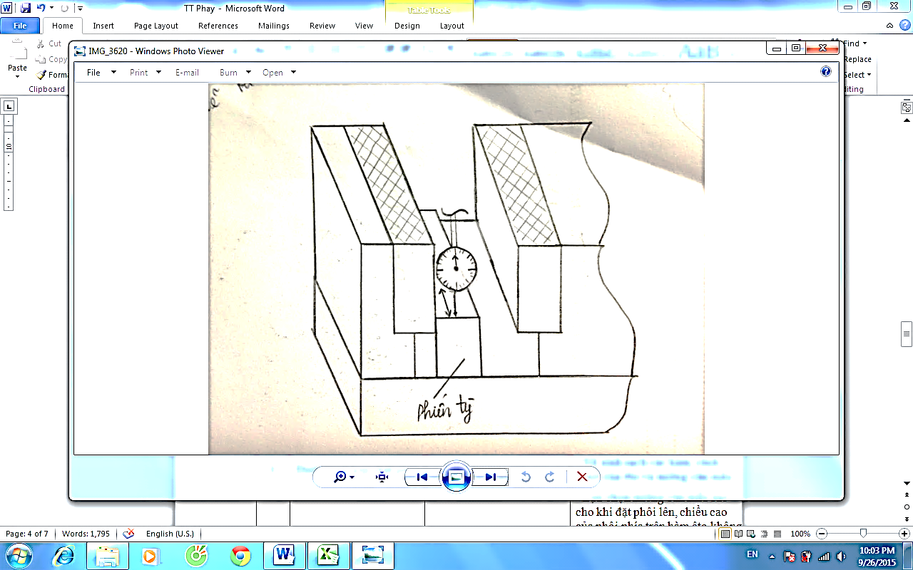 | Di chuyển đầu đo của đồng hồ so dọc theo mặt phẳng phiến tỳ bằng cách cho bàn máy chuyển động theo chiều dọc. Nếu kim đồng hồ chỉ trong khoảng ≤ 5 vạch (≈0.05mm) thì đảm bảo yêu cầu. Nếu > 5 vạch, kiểm tra vệ sinh êto, tháo bulông của êto và bàn dao, chêm 1 miếng lót dưới êto hoặc đặt 1 miếng lót ngay dưới phôi gia công. Sau đó kiểm tra lại đến khi đạt yêu cầu.
4/ | Lắp đầu cặp dao phay ngón vào trục chính của dao phay ngón |  | Dùng giẻ quấn đầu dao để tránh bị thương, sau đó lắp dao vào đầu kẹp dao sao cho hết phần trụ trơn.
5/ | Gá phôi |  | Vệ sinh sạch các hàm, rãnh trượt của êto và phiến tỳ
 |  |  | Mặt phẳng chuẩn 1 áp khít vào mặt phẳng phiến tỳ. Mặt phẳng chuẩn 2 áp khít vào hàm cố định của êto, chiều cao tiếp xúc giữa phôi và hàm cố định từ 5 ÷ 10 mm.
 |  |  | Siết nhẹ êto kẹp vừa phải vào phôi, dùng búa gõ nhẹ lên mặt phôi có lót miếng giẻ sao cho miếng căn không di chuyển được nữa thì siết chặt êtô.
6/ | Rà dao theo phôi từ bề mặt chuẩn 1 đến bề mặt trên của phôi để xác định chiều sâu phay và chiều rộng phay. |  | B1: Đặt miếng giấy có nhúng nước bên mặt phẳng số [2]
6/ |  |  | B2: Di chuyển dao gần [2] tại chỗ có đặt miếng giấy, dao chạm phớt miếng giấy, điều chỉnh du xích của bàn máy ngang về 0
6/ |  |  | B3: Nâng dao lên trên mặt trên (mặt số 4) của phôi, chỉnh du xích của bàn máy ngang đến vị trí đã vạch dấu
6/ |  |  | B4: Làm tương tự như bước 1, 2 cho mặt [4]
7/ | Chọn chế độ cắt: tốc độ cắt, lượng chạy dao phút |  | Dao thép gió: V_{cp} = 15-20m/ph
7/ | Chọn chế độ cắt: tốc độ cắt, lượng chạy dao phút |  | n_{máy} < n = 1000V/3,14Ddao
7/ | Chọn chế độ cắt: tốc độ cắt, lượng chạy dao phút |  | S_{z} = 0,03 - 0,15 mm/răng
7/ |  |  | S_{ph} = nZS_{z}
8/ | Phay thô rãnh vuông góc, kiểm tra kích thước bằng thước cặp |  | Phay thô rãnh cách vạch dấu còn 0,5-1mm
9/ | Phay tinh rãnh vuông góc, kiểm tra kích thước bằng thước cặp |  | Lưu ý: Sử dụng dung dịch trơn nguội khi phay
10/ | Giũa các cạnh sắc sau khi phay

Các dạng sai hỏng khi phay rãnh vuông góc và biện pháp khắc phục
Dạng sai số | Nguyên nhân | Biện pháp khắc phục
Bề rộng | - Chọn dao không đúng kích thước | Để tránh sai số nên tiến hành đo thử và cắt thử. Sau khi gia công không dịch chuyển bàn máy theo phương không thực hiện chuyển động chạy dao.
Bề rộng | - Do độ đảo của dao hoặc dao lắp trong ống kẹp không đồng tâm | - Thường xuyên kiểm tra kích thước của rãnh sau khi gia công
Chiều sâu | - Do điều chỉnh máy sai | - Xác định chính xác lượng dịch chuyển của bàn máy theo vạch chia độ
Chiều sâu | - Do dụng cụ đo hoặc cách đo sai | - Kiểm tra độ chính xác của dụng cụ đo
Các cạnh của rãnh không song song với mặt phẳng chuẩn | - Do hàm của ê to và mặt đáy đặt chi tiết của êto không song song bàn máy  - Do dao không vuông góc với mặt phẳng bàn máy | Kiểm tra hàm cố định và mặt phẳng phiến tì đặt giữa 2 hàm của êto song song với bàn máy thông qua thiết bị đo là đồng hồ so
Độ nhám bề mặt của rãnh không đạt yêu cầu | - Do chế độ cắt không hợp lý | - Kiểm tra dao trước khi gia công
Độ nhám bề mặt của rãnh không đạt yêu cầu | - Do dao mòn, tưới nguội không tốt, hệ thống công nghệ kém bền vững | - Chọn chế độ cắt hợp lý. Lưu ý chọn n khi phay thô và phay tinh

